Институт подросткового служения
Полёт над Библией - год 3
Библейские уроки-обсуждения для подростковых групп
по Ветхому и Новому Заветам

Джон Гериг
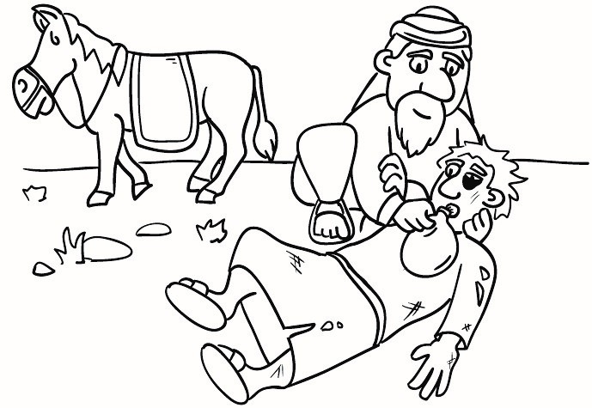

Притчи Иисуса
СОДЕРЖАНИЕ

1. Не заблудись! – Притча о заблудившейся овце . . . . . . . . . . . . . . . .2
Матфея 18:10-14 (Жизненные пути)
2. Используй, или потеряешь! - Притча о талантов . . . . . . . . . . . . . . .5
Матфея 25:14-30 (Управление талантами)

3. Кто мой ближний?– Притча о добром самарянине . . . . . . . . . . . . . 9

Луки 10:25-37 (Отношение к "иным")
4. Молитесь настойчиво – Притчи о настойчивости . . . . . . . . . . . . . 12
Луки 11:5 – 13; 18:1-8 (Постоянство в молитве)
5. Всем одинаковая плата – Притча о работниках в винограднике . 15
Матфея 20: 1-16 (Благодать Божья)
6. Разумное вложение – Причти о скрытом сокровище . . . . . . . . . . .18
и жемчужине: Матфея 13: 44-46 (Сокровище на небесах)
7. Где мое место? – Причта о выборе места на пире . . . . . . . . . . . . 21
Луки 14:7-11 (Смирение)
8. Какая ты почва? – Притча о сеятеле . . . . . . . . . . . . . . . . . . . . . . . .24
Матфея 13:1-9,18-23 (Отношение к Слову Божьему)

Не заблудись!
Матфея 18:10-14
1. Случалось ли вам заблудиться?

Что помогает вам не сбиваться с пути?
компас карта направление
телефон проводник
человек, который знает путь что-то др.

2. Притча о заблудившейся овце

Сравни притчи | Матфея 18:10-14 | Луки 15:4-7
А. Кому Иисус рассказал эту притчу?

Б. Почему одна овца отбилась?

В. Что сделал пастух?

3. Из-за чего человек сбивается с пути?

Что мы можем делать, чтобы самим не заблудиться?

Как помочь другим не сбиться с пути?

4. Что ты можешь сделать на этой неделе, чтобы приблизиться к
Пастырю? _______________________________________________

Кому нужно вернуться ко Христу, в церковь? _________________
Как ты можешь помочь ему / ей? ___________________________________

Не заблудись! (Жизненные пути – Матфея 18:10-14)
Значение для подростков:  В этом возрасте подростки начинают выбирать направление жизни. В детстве они находились под сильным влиянием своих родителей. В подростковом возрасте большую роль в выборе пути начинают играть их друзья. Под их влиянием ребята зачастую незаметно сворачивают с пути к Богу. Но хорошая новость заключается в том, что подростки-христиане могут под водительством Бога и сами влиять на своих друзей и приводить их на Его путь, а также помогать другим не сходить с курса.  1. Внимание:  Начните с молитвы и игры: «Найдите потерянную овцу». Перед встречей спрячьте в комнате один или два приза (конфету или деньги). Ребята должны найти их. Чтобы усложнить задачу, можно прикрепить его скотчем под столом или стулом. (Если ребята с задачей не справляются, можно ее облегчить подсказками, типа «Холодно» / «Тепло» / «Горячо»). Скажите: «Представьте, что вы что-то потеряли и должны это найти. Или, может быть, вы заблудились. Случалось ли вам заблудиться?» Пусть кто-нибудь расскажет о происшествии. Вы также можете поделиться историей из своей жизни. Спросите: «Что чувствует человек, если теряет дорогу?» (Возможные ответы: напуган; сбит с толку; растерян; расстроен тем, что теряет время и т.д.). Попросите ребят отметить ответы на вопрос: «Что помогает вам не сбиваться с пути?» Потерять что-либо, а также заблудиться – невеселое дело. | 2. Писание – Матфея 18:10-14:  Иисус часто учил народ притчами. Притча – это земная история, но с небесным смыслом. Чтобы рассказать о неведомом, используются житейские истории. Иисус рассказал три притчи о потерях: о потерянной овце, о потерянной монете и о заблудившемся в жизни сыне – блудном сыне. Сегодня мы рассмотрим притчу о потерянной овце. Эта притча находится в евангелиях Матфея и Луки. В них много общего, но есть и небольшая разница. Притча, похоже, одна и та же, только разная аудитория. Прочитайте от Матфея 18:12-14 и заполните таблицу в распечатках. (Ответы: а – ученикам; б - овца заблудилась; в - искал и нашел). Затем прочитайте Луки 15:4-7 и заполните таблицу. (Ответы: а – фарисеям; б - овца потерялась; в - искал и нашел. Пастырь в обоих случаях искал овцу и нашел ее.  3. Области применения:  Сейчас мы поговорим о нашей жизни. Есть путь к Богу, а есть другие пути, которые идут в противоположном от Бога направлении. Спросите: «Из-за чего человек сбивается с пути?»  (Возможные ответы: тяга к деньгам; порнографии; популярности; вредным привычкам; надежда на добрые дела и т.д.). Человек начинает делать что-то в угоду себе и другим, а не в угоду Богу. Неправильный путь начинается незаметно, но через какое-то время человек все дальше и дальше отходит от Христа. Наверно, все знают таких людей, которые любили Господа, были активны в семье Бога, но сами
Руководство для лидера

не заметили, как отошли от Бога. Что мы можем сделать, чтобы самим не заблудиться? Запишите ответы ребят. (Возможные ответы: читать Библию; молиться; иметь друзей-христиан; ходить на собрания). Спросите ребят: «Как эти советы помогают человеку оставаться на пути к Богу и не потеряться?» Затем спросите: «Как помочь другим не сбиться с пути?» (Возможные ответы: быть дружелюбным в церкви, в школе; изучать Библию и молиться вместе;  молиться за этого человека; встречаться с ним; показать, что ты хочешь лучшего для него). Мы помогаем друг другу оставаться на правильном пути к Богу и не теряться. Расскажите историю об одном фермере и пасторе: Однажды один фермер решил, что ему не нужно ходить в церковь и встречаться с другими верующими. Он считал, что достаточно поклоняться Богу в красоте окружающей его природы. Однажды холодным утром пастор пришел навестить его. Топилась печка. | В печке лежали раскалённые угли. Фермер объяснил пастору, почему он решил не ходить в церковь. Пастор взял один из раскаленных угольков и отложил его в сторону. Вскоре уголёк остыл и стал черным. Фермер понял пример и вернулся в церковь.  4. Исполнение:  Посмотрите на ответы на вопрос, что помогает нам оставаться на правильном пути к Богу. Спросите: «Что вы можете сделать на этой неделе, чтобы приблизиться к Пастырю?» Пусть ребята запишут свой ответ. Если же у них все хорошо, но они знают, что кто-то свернул с Божьего пути, спросите: «Кому из их друзей или знакомых нужно вернуться ко Христу и в церковь?» При желании они могут записать имя этого человека на распечатке, а затем ответить на вопрос: «Как ты можешь помочь ему / ей?» Помолитесь о том, чтобы нам не заблудиться, не сбиться с пути и чтобы мы помогали другим.
Руководство для лидера

Используй, или потеряешь!
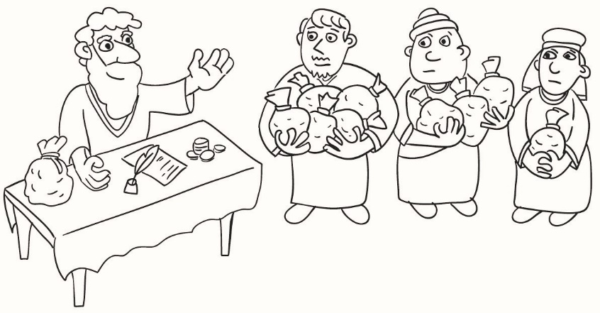
Матфея 25:14-30

1. Что бы вы сделали, если бы получили миллион рублей?

2. Внешняя сторона истории

 | Первые два слуги | Третий слуга
Что хозяин дал слугам? | 5 талантов серебра  2 таланта серебра | 1 талант серебра
Как они распорядились талантами?
На сколько они увеличили количество денег?
Какими словами хозяин оценил своих слуг?
Что они получили от хозяина за свой труд? | Им поручено нечто большее: больше денег и целые города.  Пошел на пир разделить радость хозяина. | Что имел – потерял, отдав другому.  Тьма и страдания.

3. Внутренняя суть истории
Нам всем даны разные способности: кому-то – меньше, кому-то – больше. Но все что-то получили. Таланты – это дары, которыми можно служить Богу.

Что Бог дал тебе?

Анкета – ИСХОД

4. Используйте то, что вам дал Бог.


АНКЕТА «ИСХОД»
(«ИСХОД» поиска своего служения)
И
1. Если бы вы могли выбрать какое-то служение, что бы вы выбрали? (денежный фактор не учитывайте)

С
2. Чем вы занимаетесь в свободное время? (5 занятий)
1.
2.
3.
4.
5.

Х
3. Что вы предпочитаете (выберите один из предложенных вариантов)
__ Гулять или __ Смотреть интересный фильм

__ Упорядоченность жизни или __ Стихийность

__ Уединенность ___ Быть среди тех, кого я знаю или
__ Знакомиться с новыми людьми

О
4. Какие предметы в школе ваши любимые? (3 предмета)
1.
2.
3.

Д
5. Как вы служили Богу в прошлом? (1-3 вида служения)
1.
2.
3.
Оцените, насколько вы удовлетворены своим служением.

Используй, или потеряешь!
(Управление талантами – Матфея 25:14-30)
Значение для подростков:  Подростки – это будущая церковь. Кто-то из ребят в вашей группе может стать пастором, кто-то – учителем, миссионером, служителем церкви. Но подростки – это также и нынешняя церковь, и им уже пора использовать свои таланты для служения Господу и Его церкви. Помогите им раскрыть дары и способности, которые дал им Бог.  1. Внимание:  Начните с молитвы, а затем спросите: «Что бы вы сделали, если бы получили миллион рублей?» Пусть ребята запишут свой ответ, а затем поделятся тем, что они будут делать с деньгами. Если кто-то ответит, что будет использовать деньги, чтобы получить больше денег, обратите на этот ответ особое внимание. Спросите, почему чаще всего мы избегаем таких решений. (Возможные ответы: мы боимся вкладывать деньги во что-либо, потому что можем потерять всё; не знаем, как это делать; думаем, что у нас слишком небольшая сумма; считаем, что лучше потратить то, что у нас есть и т.д.).  2. Писание – Матфея 25:14-30:  О похожей ситуации говорится в притче Иисуса о правителе, который поручил своим слугам большие суммы денег. Прочитайте Матфея 25:14-30 и заполните таблицу в распечатке. Первый вопрос: Что хозяин дал слугам? (пять талантов, два таланта и один талант). Спросите: Согласно стиху 15, почему они получили разное количество талантов? (Ответ: они получили в соответствии со своими способностями. Один был способен справиться с бо́льшим, чем другой). Чему равен | талант? Талант – это огромные деньги, какие только упоминались в Библии. В библейские времена средняя зарплата за один рабочий день была динарий. Один талант серебра был равен 6000 динариям (то есть равен зарплате за 16,5 лет. По другим подсчетам – за 20 лет работы). Таким образом, пять серебряных талантов равны зарплате почти за 100 лет. Попробуем перевести эти деньги в рубли. В 2019 году средняя годовая зарплата в России была равна 510000 рублей. Значит, за 100 лет человек мог бы заработать 51.000.000 рублей – немаленькая сумма, которую хозяин доверил слуге. Прочитайте Матфея 25: 14-30 и заполните недостающие графы таблицы. Спросите: «Как они распорядились талантами?» (Ответы: первые два слуги пустили деньги в дело, а третий слуга деньги зарыл). Спросите: «На сколько они увеличили количество денег?» (Ответы: первый и второй слуги удвоили их, а третий слуга никак не увеличил их). Спросите: «Какими словами хозяин оценил своих слуг?» (Ответ: назвал двух слуг добрыми и верными, а третьего слугу – негодным и ленивым). Затем спросите: «Что они получили от хозяина за свой труд?» Зачитайте ответы в таблице. В Луки 19:11-27 было написано, что верным слугам были даны в управление города. Ленивый и неверный слуга был жестоко наказан.  3. Области применения:  Нам всем даны разные способности: некоторым – меньше, некоторым – больше. Но все что-то получили. Таланты – это дары, которыми можно служить Богу. Мы можем тратить наши
Руководство для лидера

таланты на себя или использовать их ради других. Иисус, как тот хозяин из притчи, отлучился надолго, поручив нам, христианам, труд. Когда Иисус придет, Он будет нас судить по нашей верности. Спросите: «Что Бог дал вам?» Предложите ребятам заполнить анкету «ИСХОД» и потом поделиться своими ответами. В вопросе № 5 служения могут быть или небольшими, как например в лагере или в вашей группе, или не быть вообще. Когда ребята будут читать свои ответы, обратите внимание на то, к чему они тяготеют: к музыке, спорту, общению, писательству, творчеству или чему-то другому. Это может указывать на имеющийся у них талант, который можно использовать для Господа. Слово «ИСХОД» - акростих для выявления таланта в пяти областях. Пусть ребята запишут рядом с буквами следующие слова: буква «И»: «Интересы». Сюда входят увлечения, желания, склонности – то что приносит удовольствие. Используйте врождённые интересы, чтобы служить Богу. Например, если человек очень любит фотографию или футбол, надо подумать, как он может использовать этот интерес ради Бога. Задайте себе вопрос: о чём вам нравится думать в свободное время? Буква «С»: «Способности» (таланты). Это то, что у вас получается лучше всего. У большинства людей 500 - 700 способностей. Напр.: физические, математические, художественные таланты; писательский талант; способность украшения, | планирования, рисования, гостеприимства, ремонта, готовки и т.д. Надо определить таланты и подобрать подходящее служение. Буква «Х»: «Характер». Бог создал людей разными: интроверты и экстраверты; те, кто любит упорядоченность, и те, кто любит стихийность; мыслители и сердечные люди и т.д. В Библии мы читаем, что Бог использовал совсем разных людей. Нет исключительного характера для служения. Не старайтесь подражать другим. Служите в соответствии со своей личностью, и тогда служение будет приносить удовольствие. Буква «О»: «Опыт». Бог использует накопленный опыт человека: академический опыт (какие предметы в школе ваши любимые?); духовный опыт (какие наиболее значительные переживания были связаны у вас с Богом?); опыт служения (как вы служили Богу в прошлом?); болезненный опыт (через какие проблемы, боли и испытания  вы прошли? Бог может использовать его, чтобы помочь другим.) Буква «Д»: «Духовные дары». Вероятно, у ваших подростков еще не было возможности попробовать себя в разных служениях или они еще даже не христиане. Но для того чтобы определить свои дары, надо попробовать свои силы в том или ином служении и получить оценку от других.  4. Исполнение:  Побудите ребят использовать то, что дал им Бог. Закончите молитвой.
Руководство для лидера

Кто мой ближний?
Луки 10:25 – 37

1. Запишите одним словом свое первое впечатление о тех, кто изображен на фотографиях.

2. Притча о добром самарянине

Два неожиданных момента:

Священник и левит прошли мимо человека, потерпевшего бедствие.

Самарянин проявил сострадание к пострадавшему и отвез его в гостиницу

Иисус спросил: «Кто из этих троих, думаешь ты, был ближним попавшемуся разбойникам?»

3. Почему люди не одинаково добры ко всем, к людям иной национальности, например?

Представители каких национальностей есть у вас в школе?

Что еще помимо национальности разделяет людей?

Как проявлять свое доброе отношение к ним?

4. Кому ты можешь помочь и как на этой неделе?

Кто мой ближний? (Отношение к "иным" – Луки 10:25-37)
Значение для подростков:  Мир стал гораздо меньше с тех пор, как в поисках работы или спасаясь от преследования, угнетения, люди перемещаются из одной страны в другую. Вполне вероятно, что там, где учатся ваши подростки, есть ребята других национальностей, а также разных социально-экономических классов. Ребятам необходимо понять, что наш ближний – это тот, кто нуждается в помощи, в поддержке, и не важно, отличается он от нас или нет.  1. Внимание:  Начните с молитвы. Покажите подросткам фотографии самых разных людей, не только по признаку национальности. Например: нищей семьи из Индии; богатого бизнесмена из Азии; араба; русской бабушки; африканского солдата и т.д. Пусть ребята запишут одним словом свое первое впечатление о тех, кто изображен на фотографиях. Затем пусть каждый поделится своими ответами. Мы не знаем этих людей, но мы оцениваем их по внешности. В жизни часто бывает так: мы смотрим на человека и оцениваем его по одежде, по чистоте, по национальности. Бывает даже, что мы избегаем контактов с теми, кто отличается от нас.  2. Писание – Луки 10:25-37:  Сегодня мы рассмотрим известную притчу о человеке, который помог тому, кто очень нуждался в помощи, хотя тот бедняга и отличался от него – притчу о добром самарянине. Прочитайте притчу вместе (Луки 10: 25-37). Можно разыграть притчу: один человек читает ее, а другие разыгрывают ее как | пантомиму (однако заранее договоритесь о том, чтобы ребята, исполняющие роль разбойников, не причинили вреда тому, кто играет путника). Исполнители: путник, грабители, священник, левит, самарянин и хозяин гостиницы. До или после пантомимы нужно объяснить, кто такие левит и самарянин. Представление о том, кто такой священник, у ребят, скорее всего, есть. (Левиты – одно из колен Израиля, которые были назначены Богом для работы в храме и поклонения Богу. Если священники – это как у нас пасторы, то левиты – это как у нас дьяконы или другие церковные служители). Здесь первый неожиданный момент: оба этих религиозных служителя, от которых можно было бы ожидать помощи, прошли мимо человека, потерпевшего бедствие: они перешли на другую сторону дороги. Мы знаем, что добрый человек, который помог, был самарянином. Здесь второй неожиданный момент: евреи очень плохо относились к самарянам. Когда Иисус ввел его в историю, слушатели, вероятно, ожидали, что самарянин еще добавит ударов пострадавшему и ограбит его. Кто такие самаряне и почему евреи так их ненавидели? За несколько столетий до этого, сразу после царствования царя Соломона, Израиль разделился на два Царства: Южное царство со столицей в Иерусалиме, где стоял храм Бога, и Северное царство со столицей в Самарии. В Северном царстве царь поставил идола для поклонения, чтобы народ не уходил на поклонение в Иерусалим, в храм Бога в Южном
Руководство для лидера

царстве. Израильтяне Северного царства стали насквозь язычниками, и Бог навел на них ассирийскую армию, которая и уничтожила Северное царство. Те немногие северные израильтяне, которым удалось выжить, перемешались с другими народами и считались лишь наполовину евреями. Поскольку они отказались от истинной веры и не были на 100% евреями, полнокровные евреи их презирали.  3. Области применения:  Ненависть и недопонимание между разными людьми существуют и по сей день. Почему люди не одинаково добры ко всем, к людям иной национальности, например? (Возможные ответы: из предубеждений; из страха; из-за непонимания; родители предостерегают от контактов с ними; под влиянием сверстников и т.д.). Спросите: «Представители каких национальностей есть у вас в школе?» (Ответы ребят запишите).  Возможные ответы: узбеки; кавказцы; | украинцы; корейцы; азиаты; буряты и т.д.) Спросите: «Что еще помимо национальности разделяет людей?» (Возможные ответы: вера; субкультура; ценности; социально-экономический статус и т.д.). Спросите: «Как проявлять свое доброе отношение к ним?» Ответы ребят запишите. (Возможные ответы: молиться за них; помогать им; садиться рядом с ними; говорить с ними; знакомиться с ними; защищать их; благовествовать им). Мы должны любить людей любой национальности и помогать им.  4. Исполнение:  Пусть подростки подумают об иных, не таких как они, ребятах в школе, в доме. Есть ли вокруг них такие, кому нужна поддержка, помощь, у кого нет друзей, потому что они из другой этнической группы или еще чем-то отличаются от большинства? Как можно помочь этим ребятам? Просмотрите ответы ребят, записанные вами. Закончите урок молитвой.
Руководство для лидера

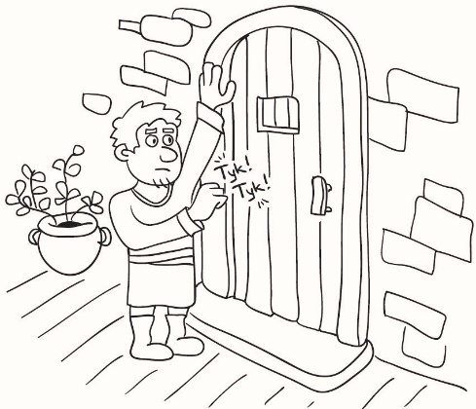
Молитесь настойчиво
Луки 11:5-10; Луки 18:1-8

1. Мы часто у кого-то чего-то просим.

2. Две притчи о постоянстве в молитве

 | Притча о настойчивом просителе  Луки 11:5-10 | Притча о настойчивой вдове  Луки 18:1-8
Какая была просьба? | _____________________ для друга в гостях. | _____________ от противника.
Почему тот, кого просили, не хотел удовлетворить просьбу? | Дверь ______________, а он с детьми уже ______________ | Судья не боялся ______ и не заботился о _________.
Почему же он в конце концов ответил на просьбу? | По ______________. | Потому что вдова ______________

Что мы узнаем о молитве из этих двух притч?

3. Три ответа на молитву
___ - вы получите то, о чем просите.
___ - вы не получите то, о чем просите.
На это нет воли Бога, потому что вам (или кому-то другому) это будет во вред.
_______________ - вы получите то, о чем просите, но не сейчас, а в другое, лучшее для вас, время. Возможно, сейчас вы (или кто-то другой) не
готовы получить то, о чем просите.
О каком интересном ответе на молитву вы можете рассказать?

Как лучше молиться: один раз в день, но долго (20 минут) или много раз, но кратко?

4. О каких особенных нуждах вы молитесь уже давно?
«Всякий просящий получает, и ищущий находит, и стучащему отворят».
Молитесь настойчиво
(Постоянство в молитве - Луки 11:5 – 13; 18:1-8)
Значение для подростков:  Бог хочет, чтобы мы приносили наши просьбы к Нему. Подростки часто борются со своими проблемами, или стараются игнорировать их, или жалуются на них, но забывают при этом обращаться с ними к Богу. Сегодня в двух притчах Иисуса мы видим, что Бог хочет, чтобы мы рассказывали Ему о своих нуждах, и Он ждет, чтобы ответить на них.  1. Внимание:  Начните с молитвы и детской игры «Мама, можно я…». Для этой игры необходимо довольно большое пространство, поэтому лучше играть на улице, в коридоре или большой комнате. Один – играет роль мамы (папы). Остальные стоят в ряд на расстоянии около 6 метров от «мамы», которая стоит ко всем спиной. Цель игры – первым прикоснуться к маме и стать новой «мамой». Игроки по очереди спрашивают: «Мама, можно я сделаю … » (сколько-то шагов определенным образом). Например, «Мама, можно я сделаю шесть маленьких шагов?» У мамы есть три возможных ответа: «Да, можно», «Нет, нельзя» или «Нет, но можно сделать …» (что-то другое, например, три шага назад или два крохотных шага вперед и т. д.). Первый игрок делает то, что сказала мама. Затем второй игрок делает запрос на шаги. Если игрок забывает сказать слова: «Мама, можно я», он возвращается на стартовую линию. Несколько примеров того, что можно спросить: «Мама, можно я сделаю два гигантских шага?» «Мама, можно мне шагать к тебе в течение трех | секунд?». «Мама, можно я трижды пропрыгаю на одной ножке к тебе?» и т.д. Мы часто чего-то у кого-то просим.  2. Писание – Луки 11:5-13; 18:1-8:  Сегодня мы рассмотрим две притчи, где кто-то что-то просил. Прочитайте притчу о настойчивом просителе (Луки 11:5-1) и заполните таблицу ответами на вопросы. Какая была просьба? (Ответ: Три буханки хлеба для пришедшего в гости друга). Почему тот, кого просили, не хотел удовлетворить просьбу? (Ответ: Дверь уже заперта, а он с детьми уже в постели). Почему же он в конце концов ответил на просьбу? (Ответ: По настойчивости). Прочитайте притчу о настойчивой вдове (Луки 18:1-8) и заполните таблицу. Какая была просьба? (Защиты от противника). Почему тот, кого просили, не хотел удовлетворить просьбу? (Ответ: Судья не боялся Бога и не заботился о людях). Почему же судья в конце концов ответил на просьбу? (Ответ: Потому что вдова ему надоедала). Спросите, что мы узнали о молитве из этих двух притч? (Возможные ответы: иногда ответ приходит не сразу. Нужно быть настойчивым в молитве (11:7); Божье дарование основано на наших нуждах (11:8); Бог хочет, чтобы мы просили, искали и стучали (11: 9-10). Однако важно помнить, что Бог – это не неправедный судья. Он рад, когда мы обращаемся к Нему.  3. Области применения:  Скажите, что есть три возможных ответа на молитву: «Да», вы получите то, что просите; «Нет» - вы не получите то, что просите. На это нет воли Бога,
Руководство для лидера
потому что вам (или кому-то другому)это будет во вред; «Ждите» - вы получите то, что просите, но не сейчас, а в другое, лучшее для вас, время. Возможно, сейчас вы (или кто-то другой) не готовы получить то, о чем просите. Эти три ответа похожи на светофор: зеленый – «да», красный – «нет» и желтый – «ждите». Спросите: «О каком интересном ответе на молитву вы можете рассказать?» Пусть ребята поделятся своим опытом или опытом других. Затем спросите: «Бывало ли у вас, чтобы вы просили о чем-то в молитве, но получили ответ «Нет»? На этот вопрос, скорее всего, сложнее ответить, но, возможно, у них есть чем поделиться. Спросите: «Как лучше молиться: один раз в день, но долго (20 минут) или много раз, но кратко?» (Возможные ответы: есть плюсы и в том и в другом случае. В более длительной молитве можно замедлиться и услышать тихий голос Бога; можно молиться за большее количество людей. Множество коротких молитв помогают нам помнить о Боге в течение всего дня; можно молиться о чем-то, пока оно еще в вашем памяти). На самом деле оба подхода важны. Так же, как и в дружбе, иногда полезно иметь | длительный разговор и по-настоящему понять, что происходит с другом. Но не менее важно и постоянное общение с ним для краткого обмена новостями, например, через СМС или на переменках, чтобы просто не терять с ним контакта.  4. Исполнение:  Пусть ребята поделятся теми особенными нуждами, о которых они молятся уже давно (например, о покаянии родственника; об экзаменах; о следующем шаге в образовании; о серьезных проблемах со здоровьем у близких). Предложите помолиться всем вместе об этих нуждах. Пусть ребята запишут эти нужды для вас, чтобы вы могли молиться о них. А вы добавьте их в свою молитвенную тетрадь. Если их будет слишком много, разбейте их на части и молитесь о них по очереди. Если ваша группа чувствует себя комфортно друг с другом, предложите им молиться в течение недели друг за друга. Напомните ребятам, что «всякий просящий получает, и ищущий находит, и стучащему отворят». Закончите с молитвой о том, чтобы мы были настойчивы в молитве.
Руководство для лидера

Всем одинаковая плата
Матфея 20: 1-16

1. Назовите, что приятного вы получаете бесплатно? (пять ответов)

2. Притча о работниках в винограднике
Матфея 20: 1-16 | Значение
Хозяин дома
Виноградник
Работники
День
Динарий (серебряная монета)

Как хозяин объяснил, почему одинаковая плата была справедливой? (ст. 13-15)

Кто имелся в виду под работниками, которые пришли раньше, и под теми, кто – позже?
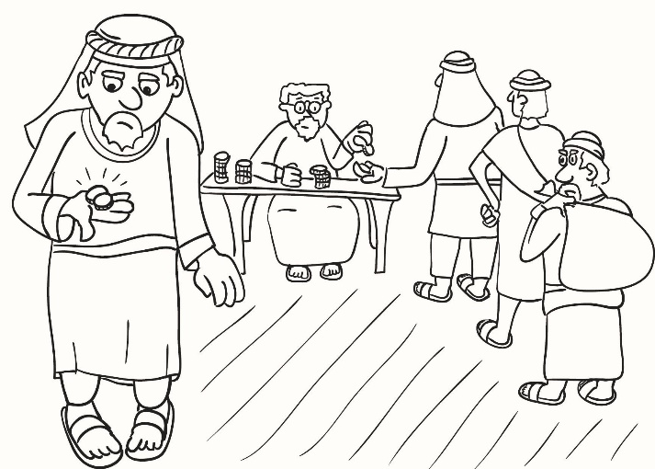

3. Наше спасение основано на Божьей благодати, а не на наших заслугах (Ефесянам 2:8-9)
Что означает слово «благодать»?

В чем преимущество получить Божье прощение как можно раньше, чем в последнюю минуту жизни?

4. «О благодать!»
«О благодать! Спасён тобой/ Я из пучины бед,/
Был мёртв и чудом стал живой,/ Был слеп и вижу свет» (Джон Ньютон).

Все согрешили и лишены славы Божией, получая оправдание даром, по благодати Его, искуплением во Христе Иисусе (Римлянам 3:23-24)

Всем одинаковая плата (Благодать Божья - Матфея 20: 1-16)
Значение для подростков:  Одно из распространенных заблуждений заключается в том, что спасение нужно заслужить. Подростков беспокоит: вдруг они что-то сделали или не сделали и в результате потеряют спасение. Но Благая Весть Евангелия заключается в том, что спасение доступно для всех в любое время. Это «Божий дар: не от дел, чтобы никто не хвалился» (Ефесянам 2: 8,9).  1. Внимание:  Начните с молитвы. Пусть ребята составят слова из букв слова «благодать». Букв в словах может быть столько, сколько их имеется в слове «благодать»: например, буква «а» может использоваться дважды, а буква «л» - только один раз. Затем предложите им зачитать составленные слова. За слово из трех букв дается одно очко; из четырех – два; из пяти букв – три очка. (Возможные ответы: 3 буквы – боа; Бог; бот; год; гол; дог; лад; 4 буквы – блат; боль; гала; гать; голь; даль; дата; долг; 5 букв – ботва). Затем пусть ребята запишут, что приятного они получают бесплатно. Например: жизнь; подарок от кого-то; еду каждый день; одежду; свою семью; Божью любовь и т. д.).  2. Писание – Матфея 20: 1-16:  Сегодня мы рассмотрим притчу, которая иллюстрирует нам Божью благодать. Прочитайте Матфея 20:1-16 и заполните таблицу. (Ответы: хозяин дома – Бог; виноградник - Царство Небесное; работники – люди, призванные в Царство Небесное / | последователи Иисуса и т.д.; один день – жизнь человека; динарий (серебряная монета) – вечная жизнь / спасение).  Спросите: «Как хозяин объяснил, почему одинаковая плата была справедливой?» (ст. 13-15) (Ответ: он не нарушил соглашения с первыми работниками; это были его деньги, и он распоряжался ими по своему усмотрению, по своей щедрости). Спросите: «Кто имелся в виду под работниками, которые пришли раньше, и под теми, кто – позже?» Некоторые считают, что имеются в виду те, кто решил следовать за Христом в начале своей жизни и те, кто пришел к Нему лишь в конце жизни. Все они получают одинаковое спасение и вечную жизнь. Другие считают, что в притче говорится об евреях, которым Царство Божье было предложено за много веков до того, как оно было предложено язычникам. Но в любом случае притча иллюстрирует, что спасение дается всем, независимо от того, сколько времени человек живет с Богом.  3. Области применения:  Наше спасение и дар вечной жизни основаны на Божьей благодати, а не на наших заслугах. Прочитайте вместе Ефесянам 2:8-9. Спросите: «Что означает слово «благодать»?" Подростки наверняка слышали это слово, но, возможно, не знают, как объяснить его. Если они знают, пусть объяснят его. Если не знают, можно сказать, что «благодать» - незаслуженный дар от Бога.  Согласно Библии, мы все заслуживаем наказания, как грешники, но Бог предлагает всем бесплатный дар
Руководство для лидера
прощения и вечной жизни, потому что все наше наказание взял на Себя Иисус. В нашей сегодняшней притче есть хорошая иллюстрация благодати. Некоторые люди служат Богу всю свою жизнь, а другие принимают его только на смертном одре, но все они получают Божье прощение и вечную жизнь. Спросите: «Если так, то в чем преимущество получить Божье прощение как можно раньше, а не в последнюю минуту жизни?» [Возможные ответы: пока мы живы, мы можем делиться с другими Божьей благодатью; тех, кто верно служит Богу на земле, на небесах ждут награды (см. 1 Коринфянам 3: 10-15, а также притчу о талантах); следуя воле Божьей, мы избегаем множества ошибок; мы не знаем, когда закончится наша жизнь и т.д.]. | 4. Исполнение:  Очень знакомая песня во многих церквях - «О Благодать!» Автор этой песни, Джон Ньютон, был капитаном корабля, который перевозил рабов из Африки в Америку. Он вел абсолютно безнравственную жизнь. Став христианином, он был поражен тем, что Бог может спасти даже такого «негодяя», как он. Он не заслуживал Божьей любви и прощения. Только по Божьей благодати он получил спасение. Божья благодать предназначена для всех, даже для самого страшного грешника. Прочитайте или спойте первый стих «О Благодать!» и вместе прочитайте Римлянам 3:23-24. Закончите молитвой, поблагодарив Бога за Его милость.
Руководство для лидера


Разумное вложение
Матфея 13:44-46
1. Что ценного есть у вас, на что вы копили деньги?

2. Какой клад был найден и каким образом он был приобретен?

Сокровище | Как приобретено
На радостях человек продаёт всё,
что имел, чтобы купить поле, где зарыто это сокровище.
 | Он продает всё, чтобы купить её одну.
 | Цена непомерно высокая. Мы можем приобрести его только по благодати у Христа.
3. Чем нам, может быть, придется пожертвовать ради Царства Небесного?

Почему Царство Небесное скрыто?

Три вложения в вечность
БОГ | СЛОВО БОЖЬЕ | ДУШИ ЛЮДЕЙ
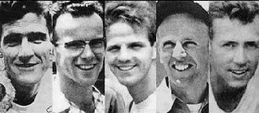
4. «Тот не глупец, кто отдаёт то, что не может удержать, чтобы получить то, что он не сможет потерять».
(Джим Эллиот)

Разумное вложение (Сокровище на небесах - Матфея 13: 44-46)
Значение для подростков:  Подростки уже начинают задумываться о своем будущем. «Где и что я буду изучать? Какая профессия мне подходит?» Они думают о решениях, которые повлияют на них в течение следующих десятилетий. Ваша цель в том, чтобы они задумались о решении, которое повлияет не только на эту жизнь, но и на следующую, в Царстве Небесном: «Где твое сокровище, там твое сердце».  1. Внимание:  Начните с молитвы. Спросите: «Что ценного есть у вас, на что вы копили деньги?» Пусть некоторые поделятся своими ответами. Есть много разных драгоценных вещей. В нашей притче также говорится о драгоценности.  2. Писание: Матфея 13:44-46  Прочитайте Матфея 13:44-46 и заполните таблицу. Прочитайте, как сокровище было приобретено. Первая драгоценность – сокровище, (спрятанное в поле). После революции многие прятали свои сокровища, надеясь вернуться, когда ситуация будет более спокойной, стабильной. Случалось, что во время ремонта старых стульев, зданий обнаруживали такие клады. В притче человек также находит скрытое сокровище. Как он приобрел его? На радостях человек продаёт всё, что имел, чтобы купить поле, где зарыто это сокровище. Вторая драгоценная вещь – жемчужина. Как она была приобретена? Нашедший ее продает всё, чтобы купить её одну. Третья драгоценная вещь – Царство Небесное (сейчас и в будущем). Как его приобрести? Цена непомерно высокая. Мы можем приобрести его только по | благодати у Христа. Даже если бы мы продали все свое имущество, у нас все равно не будет достаточно средств, чтобы купить право быть в Царстве Небесном. Спросите: «Что значит Царство Небесное? Царство Небесное – это то же самое, что спасение, или что-то другое?» Запишите слова: «Царство Небесное». Пусть подростки поделятся своими мыслями о том, что означает Царство Небесное. Возможно, ребята затруднятся с объяснением, потому что Царство Небесное включает в себя две идеи. Напишите: «Его еще нет». Царство Небесное станет явным в конце времен, когда Христос вернется и установит Свое Царство. Но Царство Божие есть также уже и сейчас. Напишите: «Оно уже есть». Оно уже есть в людях, которыми управляет Бог, Он – их Царь. Через смерть Христа мы получаем спасение и сразу вступаем в Его Царство. Таким образом, Царство Небесное и «уже есть», и «его еще нет». Спросите: "Почему Царство Небесное так драгоценно?" (Возможные ответы: оно вечное; его создал Бог; это рай; там не будет горя и слез и т.д.).  Спросите: «Почему Царство Небесное скрыто?» (Ответ: не каждый находит Царство Небесное; многие люди духовно слепы и не понимают, что значит Царство Небесное).  3. Области применения:  В Библии написано, что мы должны ставить Божье Царство на первое место в нашей жизни. Прочитайте Матфея 6:33. Спросите: «Чем нам, может быть, придется пожертвовать ради Царства Небесного?» (Возможные ответы: временем; удобствами; деньгами; планами; родственными и дружескими связями; жизнью). Спросите:
Руководство для лидера

«Жертвовали ли вы чем-нибудь ради Царства Небесного?» Пусть ребята поделятся своими ответами. Можно напомнить им, что они пожертвовали временем сегодня, чтобы быть в этой группе. (Если ваша группа встречается по воскресеньям, возможно, они жертвуют своим единственным свободным днем). В Библии написано, что те, кто жертвует чем-либо ради Христа, получит награды в Царстве Небесном. (Вспомните притчу о талантах). О наградах написано не совсем ясно, возможно, для того, чтобы мы жертвовали из любви, а не из корысти. Как мы можем вкладывать уже сейчас в Царство Божье? В Библии сказано, что есть три вложения в вечность: в Бога, в Слово Божье и в души людей. Всякий раз, когда мы вкладываем в это, мы вкладываем в Царство Небесное. Давайте рассмотрим каждое из этих вложений. Пусть ребята записывают свои ответы в таблице. Как мы можем вкладывать в отношения с Богом? (Возможные ответы: молитва; поклонение Ему; время с Ним на собрании; уверенность, что Он всегда рядом и т.д.). Как мы можем вкладывать в Слово Божье? (Возможные ответы: читать его; заучивать его; слушаться его; изучать с другими, как это делаем сейчас мы в нашей группе и т.д.). И как вкладывать в души людей? | (Возможные ответы: помогать другим; благовествавать; проявлять любовь к ближним; быть к ним внимательным и т.д.). Отметьте среди своих ответов (см. таблицу) то, во что вы решили вкладывать время, силы на этой неделе. Это хорошее вложение.  4. Исполнение:  Интересные слова сказал Джим Эллиот. Его цитата приведена в распечатке. Прочитайте ее вместе. Кто такой Джим Эллиот? Джим Эллиот с другими четырьмя миссионерами благовествовал диким и очень жестоким племенам в Эквадоре. (см. фотографии миссионеров на распечатке; фотография Эллиота в центре). Сначала миссионеры бросали им из самолёта подарки. Потом они познакомились с этими людьми. В январе 1956 г. индейцы убили всех пятерых миссионеров, которые хотели дать им самый драгоценный дар – Царство Небесное. Труд убитых миссионеров продолжили другие. Индейцы этого страшного племени покаялись. Джим Эллиот жил так, как он говорил. Прочитайте его цитату еще раз: «Тот не глупец, кто отдаёт то, что он не может удержать, чтобы получить то, что он не сможет потерять». Бог говорит то же самое. Всё наоборот: когда мы теряем что-либо ради Него, мы обретаем. Закончите молитвой.
Руководство для лидера

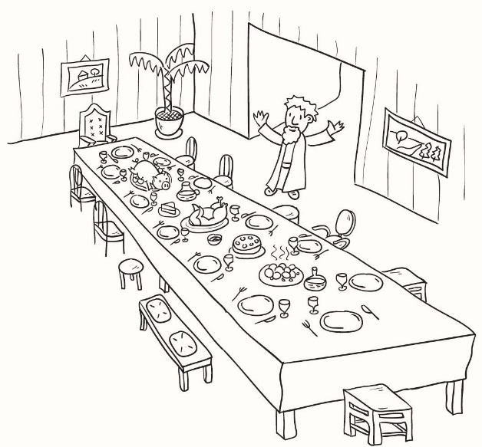
Где мое место?
Луки 14:7-11

1. Что вы чувствовали, когда не получали желаемое место?

2. Притча о возвышающих себя
Почему Иисус рассказал эту притчу?

Какие места на свадебном пире наиболее почетны?

Какие места на свадебном пире наименее почетны?

Почему Бог противится тем, кто возвышает себя? (1 Петра 5: 5-6)

Как Бог поступит... | Луки 14:11 | 1 Петра 5:5-6
с гордыми?

со смиренными?
3. Каким образом люди возвышают себя?

Каким образом люди смиряют себя?

4. Всякий возвышающий сам себя унижен будет, а унижающий себя возвысится. (Луки 14:11)

Где мое место? (Смирение - Луки 14:7-11)
Значение для подростков:  Подростки, как и большинство людей, склонны думать в первую очередь о себе: занимают самое удобное кресло, берут самый большой кусок торта, в транспорте спешат усесться. Скорее всего, они думают, что, если они не позаботятся о себе сами, никто о них не позаботится. Цель этого занятия – чтобы ребята знали, что, если мы ставим других на первое место, Бог возвысит нас «в свое время».  1. Внимание:  Начните с молитвы и игры «Один лишний». Поставьте стулья кру́гом сиденьями наружу. Стульев должно быть на один меньше, чем игроков. Пока играет музыка, игроки ходят вокруг стульев. Как только музыка останавливается, все садятся на стулья. Тот, кто остался без стула, выходит из игры. После первого тура уберите один стул. Снова играет музыка, и процесс повторяется. Каждый раз, когда игрок, оставшийся без места, выходит из игры, нужно убрать стул, и так до тех пор, пока на одном стуле не останется последний игрок. Спросите ребят, что они чувствовали, когда не получали желаемое место? Если игроков для этой игры мало, можно сыграть в другую, где игроки меняются местами. Возможный вариант: пронумеруйте стулья, на которых сидят игроки. Затем по очереди задавайте им вопросы, можно по темам предыдущих уроков. Если ответы правильные, все остаются на своих местах. Если нет, то ответивший неправильно переходит на последнее место, а все сидящие ниже него, пересаживаются на одно место | выше. В конце игры спросите, что они чувствовали, когда они пересаживались на место ниже, а все сидящие за ним, пересаживаются на одно место выше. Можно спросить, что они чувствовали, пересаживаясь на последнее место?  2. Писание – Луки 14:7-11:  Сегодня мы рассмотрим притчу о гостях, выбиравших свои места на празднике. Прочитайте Луки 14: 7-11.  Спросите, почему Иисус рассказал эту притчу. (Ответы: Он видел, как люди  выбирали почетные места). Спросите: «Как, по-вашему, какие места на свадебном пире наиболее почетны?» (Возможные ответы: рядом с женихом и невестой; поближе к угощению; где все могут тебя видеть). «А какие места, по-вашему, наименее почетны на свадебном пире?» (Возможные ответы: где ничего не видно (возможно, за колонной); далеко от пары; куда угощение доходит в последнюю очередь). Прочитайте 1 Петра 5: 5-6. Спросите: «Почему Бог противится тем, кто возвышает себя?» (Возможные ответы: они считают, что всего добиваются сами, а не с Божьей помощью; в своей жизни они ставят себя на место Бога; они думают только о своих интересах, а не об интересах других и т.д.). Заполните таблицу: «Как Бог поступит ...». По Луки 14:11, как Бог поступит с гордыми? (Ответ: гордый унижен будет) и как Бог поступит со смиренными? (ответ: Бог его возвысит). По 1 Петра 5:5-6, как Бог поступает с гордыми? (ответ: противится) И как Бог поступает со смиренными? (Ответы: дарит благодать (незаслуженный дар) - ст.5; вознесет в свое время - ст.6).
Руководство для лидера

3. Области применения:  Спросите, каким образом люди возвышают себя? Чем они гордятся? (Возможные ответы: хвастаются своими достижениями; гордятся тем, что они имеют или делают и т.д.). Спросите, каким образом люди смиряются? (Возможные ответы: думают больше о других, чем о себе; ставят потребности других на первое место и т.д.). Разделите группу на пары и дайте задание придумать ситуации, в которых человек ставит чужие интересы выше своих, и затем разыграть их в двух коротких сценках: в первой – человек ставит на первое место свои интересы, а во второй – он ставит на первое место интересы других. Запишите все разыгранные ребятами ситуации. Затем спросите, какие есть еще подобные ситуации. | (Возможные ответы: пропустить кого-то в очереди; помочь тащить кому-то что-то тяжелое; уступить место в транспорте; придержать дверь для кого-то; дать кому-то лучшую порцию и т.д.).  4. Исполнение:  Полезно будет обратить внимание ребят и на то, что эти стихи не означают. Они не означают, что нам вообще не следует заботиться о себе и своих интересах; они не означают, что мы и наши желания не заслуживают внимания. Просто мы признаем, что все доброе, что у нас есть, исходит от Бога и поэтому мы делимся с другими и помогаем им, насколько мы можем. В заключение прочитайте Луки 14:11 и закончите молитвой.
Руководство для лидера

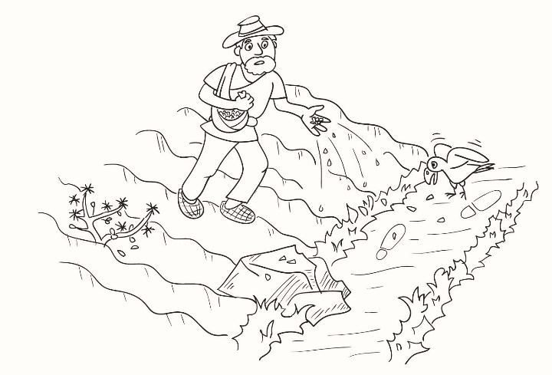
Какая ты почва?
Матфея 13:1-9, 18-23
1. Чтобы семя принесло плод, нужна хорошая _____________.

2. Притча о сеятеле
Притча = это «______________ история с ________________ смыслом»

Притча | Смысл
Семена | ______________
Разные типы почвы | ____________________, которые по-разному отзываются на это послание.
Сеятель | ____________ и другие, кто делится Его посланием
Семя у дороги  Проблема: налетели птицы и склевали семена | Проблема: слушатели ____________ послание; злой похищает его, внушая: «Не верь этому».
Семя на камне  Проблема: семя не может дать глубокие корни, росток сгорает от солнца | Проблема: слово _________________ в слушателей. Как только приходят трудности, они сдаются.
Семя в колючках  Проблема: колючие кусты заглушают растения | Проблема: жизненные заботы, любовь к богатству ______________ послание, и человек не приносит плода
Семя на хорошей почве  дает хороший урожай. | Человек услышал послание, понял его и ____________ (каждый в разной степени)
3. Проблема №1 – непонимание 1. По каким причинам люди не понимают Слово? 2. Как помочь людям понять Слово?
Проблема №2 - нет глубоких корней 1. Что значит иметь корни?
2. Благодаря чему духовные корни вырастают в нашей жизни?
Проблема №3 - заботы этой жизни и обман богатством 1. Как заботы этой жизни и обман богатством заглушают Слово? 2. Что делать, чтобы заботы и погоня за богатством не взяли над нами власть?
4. Как вы примените эти знания на ближайшей неделе? ____________________________________________________________

Какая ты почва? (Отношение к Слову Божьему –
Матфея 13:1-9,18-23)
Значение для подростков:  В вашей группе, вероятно, есть подростки в различном духовном состоянии. Некоторые, может быть, посещают группу в течение долгого времени, но, похоже, все еще не понимают послания Евангелия. Другие решили последовать за Иисусом, но их понимание Слова и преданность Богу не очень глубоки. Третьи покаялись, но они настолько заняты музыкальной школой, спортом, подготовкой к экзаменам, что на Господа просто не остается времени. Но есть и такие, у которых отношения с Господом становятся постепенно все глубже и глубже, и они уже приносят плоды. В сегодняшней притче говорится об этих разных людях  1. Внимание:  Начните с молитвы. Сегодня последний урок по притчам Иисуса. Можно провести повторение изученных притч. Покажите подросткам пачку семян, например, тыквенных. Скажите: «Мне нравится тыква! Печенья, пироги, суп из тыквы! Хорошо бы вырастить тыкву. Я купил хорошие семена, и  у меня будет много тыквин! (Откройте пачку с семенами и положите в тарелку). Нужна вода. (Налейте в тарелку воду). Нужно солнце. Хорошо, что сегодня солнечный день! (Поставьте тарелку на подоконник). Сколько дней придется ждать, пока не вырастут тыквы? Но я забыл еще кое-что очень важное: я забыл почву». Есть основой принцип: чтобы семя принесло плод, нужна хорошая почва. | 2. Писание – Матфея 13:1-9, 18-23:  Наверняка кто-нибудь из ребят сразу догадается о притче, которую мы будем обсуждать. Она очень известная – притча о сеятеле. Есть мнение, что было бы лучше назвать эту притчу притчей о почве. Прочитайте притчу вместе до девятого стиха. Если у вас достаточно подростков, можно инсценировать ее: один читает, а другие разыгрывают ее. Один человек – это сеятель. Когда он сажает семя, он кладет второго человека на пол. Когда в притче говорится, что семя проросло, человек, лежащий на полу, начинает «расти», как растение. Кто-то играет роль птицы, которая налетает и забирает семя. Еще один человек играет роль солнца (в солнечных очках), которое сжигает растение. Еще один играет роль тёрна, который (без насилия!) душит молодые ростки. Тому, кто играет семя, которое прорастает на хорошей почве, можно дать настоящий (или пластиковый, или нарисованный) овощ. Напомните ребятам, что притча = «земная история с небесным смыслом». В притчах всегда есть два смысла. Есть всего несколько притч, в которых Иисус прямо раскрыл второй смысл. Что касается этой притчи, Он как раз объяснил ее ученикам. Прочитайте Матфея 13:18-23 и заполните таблицу. Семена – это Слово Божие – послание о Царстве Бога. Оно дает жизнь и производит плод. Разные типы почвы – это сердца людей, которые по-разному отзываются на это послание. Сеятель – Христос и другие, кто делится Его посланием. Семя, упавшее у дороги, склевали птицы (проблема земная).
Руководство для лидера

Проблема небесная: слушатели не понимают послание; злой похищает его, внушая: «Не верь этому». Семя, упавшее на камни, не может дать глубокие корни, растение сгорает от солнца (проблема земная). Проблема небесная: слово не проникает глубоко в слушателей. Как только приходят трудности, они сдаются. Семя, упавшее в колючки, дает ростки, но они заглушаются колючими кустами (проблема земная). Проблема небесная: жизненные заботы, любовь к богатству вытесняют послание, и человек не приносит плода. Семя, упавшее на хорошую почву, приносит хороший урожай (ситуация земная). Ситуация небесная: человек услышал послание, понял его и приносит плод (каждый в разной степени).  3. Области применения:  В притче мы видим три конкретные проблемы, которые мешают Слову приносить плоды в нашей жизни: непонимание Слова; отсутствие глубоких отношений с Богом; и обилие повседневных забот. Разделите ребят на три группы, чтобы они обсудили, что означает каждая проблема и как ее решить. Затем пусть они поделятся своими ответами. Вопросы группе №1. «Непонимание»: 1. По каким причинам люди не понимают Слово? (Возможные ответы: для них слишком много трудных слов; они слепы по отношению к истине; она не дается ​​ясно; у них нет базовых знаний и т.д.) 2. Как помочь людям понять Слово? (Возможные ответы: используя современный перевод Библии; задавая вопросы во время изучения Слова, чтобы выяснить, понятно ли оно; избегая в беседе сложных | терминов; молясь, чтобы Святой Дух помог слушателям уразуметь Его Слово). Вопросы группе №2. «Нет глубоких корней»: 1. Что значит иметь глубокие корни? (Возможные ответы: иметь более глубокое понимание Бога и Его Слова; не задерживаться на основах веры; слушаться Слова Божьего). 2. Благодаря чему эти духовные корни вырастают в нашей жизни? (Возможные ответы: слушать Слово Бога и применять его; есть параллель с притчей о двух строителях: хорошие корни – это как хороший фундамент). Вопросы группе №3. «Заботы этой жизни и обман богатством»: 1. Как повседневные заботы и обман богатством заглушают Слово? (Возможные ответы: они съедают все время, и у нас нет времени на чтение Божьего Слова; мы думаем только об этой жизни и не считаем Слово важным). 2. Что делать, чтобы заботы и погоня за богатством не взяли над нами власть? (Возможные ответы: выделить особое время, посвященное Богу, в Его Слове; найти друзей, которые также следуют Божьему Слову; попросить помощи у Бога; ходить в церковь, где проповедуется Слово Божье и т.д.).  4. Исполнение:  Пусть каждый подумает, какая проблема у него: непонимание Слова, отсутствие отношений с Богом или слишком большая занятость. Пусть ребята подумают о том, как они применят новые знания на этой неделе. Закончите молитвой о помощи Бога при чтении Его Слова, о понимании и исполнении его.
Руководство для лидера

Информация и акростих заимствованы из книги Рика Уоррена Целеустремленная церковь и адаптированы. Перевод 2003 «Центр Агапе». См. глава 19: «Превращая членов церкви в служителей» стр. 373- 402.

